

**1２月**

**＊1２月のイベント受付**

**1１月20日（月）14:00～**

**＊1月のイベント受付**

**1２月２０日（水）14:00～**

社会福祉法人創造

あさかぜ保育園内地域子育て支援センター

　三原市沼田東町片島２４９－３

　　　　　　　ＴＥＬ　６０－９２８８

**あさかぜ保育園**

**子育て支援センターだより**

|  |  |  |  |  |  |
| --- | --- | --- | --- | --- | --- |
| 月曜日 | 火曜日 | 水曜日 | 木曜日 | 金曜日 | 土曜日 |
|  |  |  |  | １ | ２ |
| ４ | ５ | ６ | **７** | ８ | ９ |
| 11 | 1２　人権文化センター  **えいごで**  **あそぼう！** | １３　人権文化センター  **てがた・**  **あしがたdeco** | 14 | 15 | 16 |
| 18 | 19 | 20　あさかぜ保育園支援室  **おはなしのひろば**  **１月イベント受付** | 21 | 22 | 23 |
| 25 | 26　人権文化センター  **しめ縄を作ろう！** | 27 | 28 | 29 | 30 |

**園庭・室内開放について**

**園庭開放）**

**9:30～11:30**

**15:00～16:00**

**室内開放）**

**15:00～16:00**

**※園の行事などの都合により、開放していない日もありますので予め、ご了承下さい。**

**「おはなしのひろば」**

**あさかぜ保育園支援室**

絵本の読み語りボランティア「ねむの木」さんをお招きして、絵本やお話の世界を親子一緒に楽しみましょう！

どんなお話がでてくるかな？お楽しみに♪

**「えいごであそぼう！」**

**三原人権文化センター（長谷町**

Kouiti先生と一緒に身近な英語に触れてあそびましょう！！

今月は**「クリスマス会」**です。親子でクリスマス会を楽しみましょう！

本物のサンタさんにあえるかもしれませんよ！！

**「てがた・あしがたdeco」**

**三原人権文化センター（長谷町）**

尾道で活躍されている“ベビー＆ママhahaco”の前先生をお招きして子どもさんのてがたやあしがたを使って可愛い作品を作ってもらいましょう。

１部：まだハイハイができないお友だち

　　　　　10:00～10:45（てがたdecoとベビーマッサージ）

2部：ハイハイ・あんよができるお友だち

　　　　　11:00～11:45（てがたdecoとハイハイ競争）

**◎イベントは10:００～11:００です。記入していただく書類もありますので10分前にはお越しください。参加人数により、2部制11:00～12：00にご案内する場合もあります。**

**◎イベント時は親子共に水分の補給の出来る物をお持ちください。**

「**しめ縄を作ろう！」**

**三原人権文化センター（長谷町）**

しめ縄は、神様が降りた神聖な場所を示すもので、魔除けの役割を果たし、ここが歳神様を迎える家だという事を表すそうです。

新しい年を迎える準備に、親子やお友だちと一緒に可愛いしめ縄を作りましょう！



絵本の紹介①

あさかぜ保育園の保育士がおすすめする絵本を紹介します！！

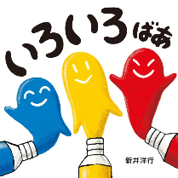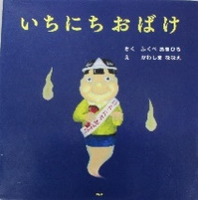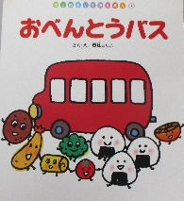

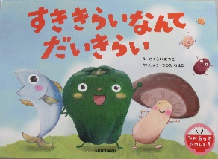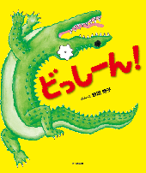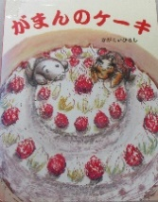



０・１・２歳に人気の絵本！！

まねっこしたり、声を合わせたりして楽しめます♪

給食の先生おすすめ！

好き嫌いなおるかな！？

クスッと笑える絵本！！

親子でニコニコ楽しく読んでね♡

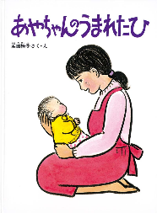

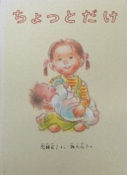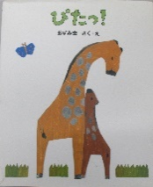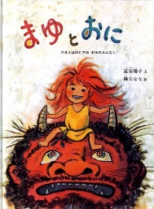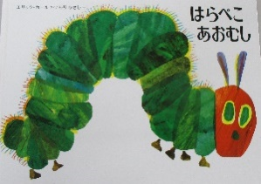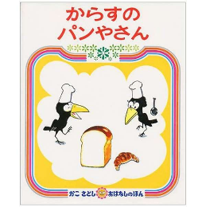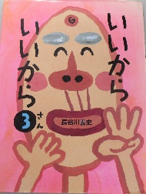

心あたたまる絵本。

親子でほっこり。ママも癒される絵本です！

ロングセラーで大人も子どもも大好き！

きっとお気に入りのページが見つかりますよ☆

３・４・５歳児に人気の絵本！

あったかくて、みんな笑顔になっちゃいます💛

**絵本の良さって…！？**

タブレットが普及して、たくさんの動画が楽しめる時代ですが、絵本を読むことは親子のコミュニケーションになります。

絵本を読む声は、子どもに安心感を与えますし、肌のぬくもりや匂いを感じることにより、親子の親密度が高まります。また、読み聞かせで子どもは愛情を感じ、子ども自身の自己肯定感も養われていきます。

そのほかにも、感情を豊かにする・想像力をそだてる・集中力が身につく、などのメリットがあると言われています。

ぜひ、紙から伝わるあたたかさを親子で感じながら、この時期しかない貴重な時間を大切に過ごしてくださいね♬

